实验15 人体动脉血压的测定
[实验目的与要求]
- 学习间接测定人体动脉血压的方法。
- 了解间接测压法的原理及人体肱动脉收缩压与舒张压的正常值。
- 观察运动对人体动脉血压的影响。
[实验原理]
测定人体动脉血压一般采用间接测量法。间接测量法又分听诊法、触诊法、振动法等。其中听诊法灵敏而又简便，所以最常用。
听诊法使用血压计的压脉带在动脉外加压，根据血管音的变化测量动脉血压，测量部位为上臂肱动脉。
通常血液在血管内流动时没有声音，如给血管施加压力使血管变窄，形成血液涡流，则可发出声音 (血管音)。当用充气球将空气打入缠绕于上臂的压脉带而给肱动脉加压，并使其压力超过动脉的收缩压时，动脉血液完全被阻断，此时用听诊器在肱动脉处听不到任何声音，也触不到动脉的搏动。缓慢放气（1小格/s)至(压脉带内)压力低于肱动脉的收缩压而高于舒张压时，血液将随心脏的收缩流过受压血管，在狭窄处形成涡流而发出声音。此时用听诊器就能在被压迫的肱动脉远端听到声音，也可触摸到肱动脉的脉搏。继续放气，当外加压力等于或小于舒张压时，血管内血流则由断续变为连续，所发出的声音则突然由强变弱或消失，脉搏随之恢复正常。故恰好可以完全阻断血流所必需的最小管外压力，即可听到第一次血管音时的压力，相当于收缩压（高压），血管音突然由强变弱或消失时的最大管外压力，即音调突变时的压力，相当于舒张压（低压）。
[实验对象与器材]
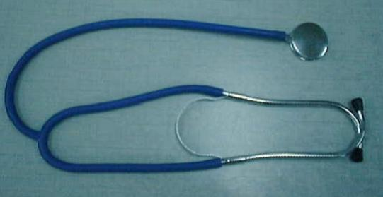
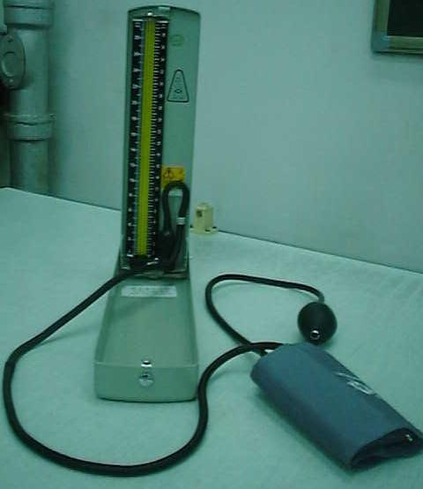
受试者（人）、血压计、听诊器。
图15-1 血压计 图15-2 听诊器
[实验方法与步骤]
1．熟悉血压计的结构
血压计有汞柱式、弹簧式和电子式，常用的是汞柱式血压计（图15-1），由检压计、压脉带（袖带）和橡皮充气球三部分组成。检压计是一个有刻度的玻璃管，上端同大气，下端与水银槽相连。压脉带是一个外面包有布套的长方形橡皮囊，借橡皮管分别和检压计的水银槽和充气球相连。充气球是一个带有阀门的螺丝(螺丝帽)的橡皮球，供充气或放气之用。
2．测量前准备
受试者静坐5 min以上，脱去右侧衣袖，做好测量准备。检查者松开充气球上的螺丝，将压脉带内的空气完全驱出，再将螺丝拧紧。令受试者将前臂平放在桌上，手掌向上，使上臂与心脏在同一水平位置（位置等高）。将压脉带缠绕于该上臂，将其下缘距肘关节约2~3 cm，松紧合适(以能插入两个手指为宜)。戴好听诊器（注意使其方向与外耳道一致，即略向前弯曲），用手在受试者肘窝内侧触及肱动脉脉搏，把听诊器胸件放置其上。
3．测量收缩压
用手挤压充气球将空气打入压脉带内，待检压计中的水银柱上升到听诊器内听不到脉搏音后，再继续打气使水银柱再上升20~40 mm Hg,随即拧开充气球的螺帽，徐徐放气，使水银柱缓慢下降(保持1小格/s的下降速度)，同时仔细听诊，当突然出现“呼呼”样血管音时，血压计上所示的水银柱高度即为收缩压(一般成人为90~130mmHg)。
4．测量舒张压
继续放气，声音先由低到高，而后又突然由高到低，最后完全消失。在声音突然变弱的瞬间，血压计上的水银柱高度即为舒张压 (成人一般为60~80 mmHg)。
5．运动对血压的影响
将压脉带与检压计之间的橡皮接头拔开(不要取下压脉带)，令受试者以2次/s的速度作30次下蹲起立运动后，立即接上，3min、5min后各测血压一次，观察运动后血压变化情况。
6．冰水刺激对血压的影响
受试者取坐位，测量正常血压，然后让受试者的手浸入冰水中1min，测量血压的变化。
[注意事项]
- 实验时室内必须保持安静，以利听诊。
2. 受试者应脱去衣袖，以免袖口过紧，阻碍血液流动。压脉带松紧适宜，下缘应位于肘关节上2~3cm。
3. 听诊器胸件置于肱动脉搏动处不能压得太重或太轻，更不能伸入压脉带底下进行测量。胶管勿与它物摩檫，以免产生杂音影响听诊。
- 受试者在测血压前至少静坐5min。
- 上臂与心脏处于同一水平位。
- 充气速度不要太快，以防水银喷出管外，加压切勿超过300 mmHg。
- 发现血压超出正常范围，应让受试者休息10 min。
- 重复测量时，应让汞柱回到零位后再测，以防静脉回流不畅。
- 血压记录常以收缩压/舒张压 mmHg表示，如120/80 mmHg。
10. 血压计用完后，应将袖带内气体驱尽，卷好放置盒内。并将检压计向右略倾斜，使管内水银退回储槽内，然后关闭，防止水银泄漏。
11. 血压应在10 min内测完，以免造成静脉回流受阻。
12. 左右肱动脉常有5~10 mmHg（0.6~1.3 kPa）的差值，故在作动脉血压调查统计时，应固定选用一侧臂进行测量。
[思考题]
- 成年男女的正常血压值是多少？你所测的结果是否正常？
- 根据听诊法测量血压的原理，分析触诊法能否测量收缩压和舒张压？
- 如果受试者直到血压计零刻度仍能听到搏动声，如果不是病理原因，可能是什么问题？
- 有哪些因素会影响血压？运动或精神紧张为什么会使血压升高？
- 为什么不能在短时间内反复多次测量血压？
[创新与探索]
- 设计实验，观察人体不同情绪及思维状态对血压的影响。
- 设计实验，观察体位、加快和减慢呼吸对血压的影响。
- 设计实验，观察烟、酒、饮料以及某些气味对人体血压的影响。

实验16 人体体表心电图的描记
[实验目的与要求]
- 初步学习人体体表心电图的描记方法与原理。
- 熟悉临床上常用的十二导联及其引导电极放置的部位。
3．辨认正常心电图的波形并了解其生理意义和正常范围。
4．学习心电图波形的测量分析方法。
[实验原理]
心脏发生兴奋时产生的生物电变化，通过心脏周围的导电组织和体液可以传导到体表和全身。在体表按一定的引导方法，把这些电位变化描记下来，所得图形称为心电图。心电图反映心脏兴奋的产生、传导和恢复过程中的生物电变化，通过心电图可看出心电频率、电压、心电图形变化，每个周期的心电的变化分别反映心房、心室、传导纤维的病理生理变化。正常心电图包括P波、QRS波群和T波三个波形，它们的生理意义为：P波代表心房去极化，QRS波群代表心室去极化，T波代表心室复极化，P-R间期代表兴奋由心房至心室之间的传导时间。心电图可显示出心脏是否扩大、起搏正常与否、心脏有无缺血、梗塞、传导有无障碍、有无心律率乱等，对临床疾病的诊断有很大的实用价值。
[实验对象与器材]
受试者（人）、RM6240E多道生理信号采集处理系统、心电图电极夹及导联线、电极糊（导电膏）、酒精棉球、生理盐水棉球。
[实验方法与步骤]
1．心电图记录的操作步骤
（1）连接记录系统的电源线、地线和导联线，打开电源开关，预热5min。
（2）令受试者肌肉放松静坐5 min，在手腕、足踝安放好引导电极，接上导联线。必要时可在电极下部涂少许导电膏或生理盐水，以确保导电良好。导联线的连接方法从右手至右足顺时针方向分别是红、黄、绿、黑色，即红色-右手，黄色-左手，绿色-左足，黑色-右足。
（3）打开程序，在人体实验部分选择“人体体表心电图”实验，分别记录Ⅰ、Ⅱ、Ⅲ导联的心电图，也可只记录II导联心电图。
2．心电图分析
辨认心电图的P波、QRS波、T波和P-R间期、Q-T间期并进行以下项目的分析。
（1）心率的测定：测量相邻的两个心动周期中的P波与P波或R波与R波的间隔时间，依下列公式求出心率。
心率（次/min）= 60/P-P或R-R间隔时间（s）
（2）心律的分析：包括主导节律的判定、心律是否规则整齐以及有无期前收缩或异位节律等心律失常现象出现。
窦性心律表现为：P波在Ⅱ导联直立，aVR导联中倒置；P-R间期≥0.12s。如果心电图中最大的P-P间隔和最小的P-P间隔时间相差在0.12s以上，称为窦性心律不齐。成人正常窦性心律的心率为60~100次/min。
（3）心电图各波段的分析：测各个波段的值与正常值相对照（见附表16-1）。
[注意事项]
- 描记时令受试者放松肌肉，以免肌电干扰。
- 引导电极与皮肤应紧密接触，以防基线漂移和干扰。
- 心电图记录时应连接好地线，以排除干扰。
[思考题]
1．正常心电图的基本波形有哪些?各有什么生理意义？
2．如何分析与测量心电图波形及各数值？
- 心电图基线不稳、曲线毛糙的常见原因有哪些？如何处理？
- P波、QRS波群是如何产生的？
- P-R间期变化不一，超过一定数值时，表明心脏发生了何种疾患？
- 为什么不同导联引导出来的心电图波形有所不同？
[附注]
1．常用的心电图导联：
（1）标准导联（图16-1）：导联的两个电极放置在肢体上。Ⅰ 导联为右臂-左臂，Ⅱ导联为右臂-左足，Ⅲ导联为左臂-左足。
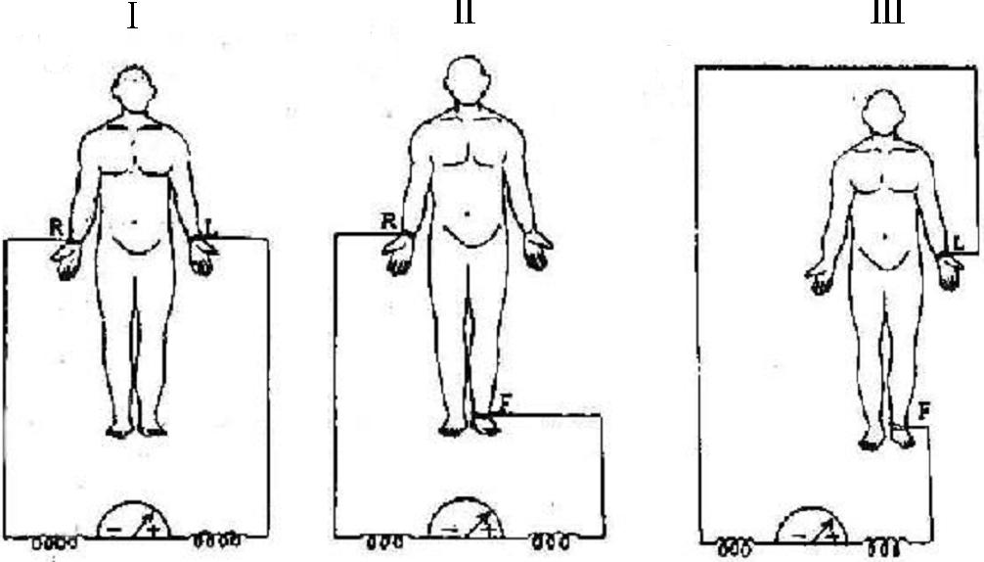

图16-1：标准导联的导线接法示意图

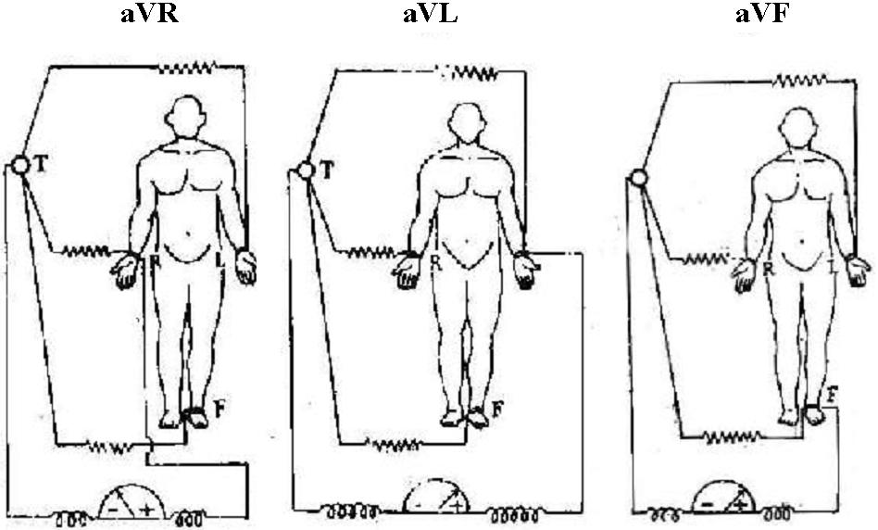

图16-2：加压单极肢体导联的导线接法示意图

（2）加压单极肢体导联（图16-2）：将引导电极放置某肢体，而将另一电极接至“中心电站”，并撤去该肢体与“中心电站”的连线。aVR引导电极放置右臂，aVL引导电极放置左臂。aVF引导电极放置左足。
（3）单极胸导联（图16-3）：引导电极放置胸前壁，另一电极连至“中心电站”。常用的有V₁、V₃、V₅导联。
V₁：引导电极放在胸骨右缘第四肋间。
V₃：引导电极放在胸骨左缘第四肋间与左锁骨中线第五肋间连线中点。
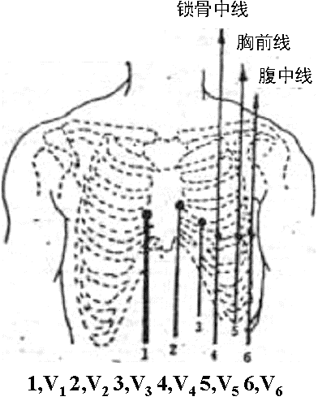
V₅：引导电极放在左腋前缘平第五肋间处。

图16-3：心前导联的电极位置

- 心电图各波段正常值及其特征：

附表16-1：心电图各波段正常值及其特征

名 称 | 时 间 | 电 压 | 形 态
P波 | ≤O．11s | I、Ⅱ、Ⅲ＜O.25mV  aVF、aVL＜O.25mV  Vl～V5＜0.15V  V1、V2双向时其总电压＜0.2mV | I、Ⅱ、aVF、V₄～V₆直立aVR倒置  Ⅲ、aVL、V₁～V₆直立、  平坦、双向或倒置
P-R间期 | 0.12～0.20 s
QRS波 | Q＜O．04s  总时间为  O．6～0.10s | Q＜1/4R(R波为主的导联)  R_{aVR}＜0.5mV  R_{aVL}＜1.2mV  R_{aVF}＜2.0mV  R_{V1}＜1.0mV；V1/R/S＜1  R_{V5}＜2.5mV；V5/R/S＞l  R_{V1}+S_{V5}＜1.2mV  R_{V5}+S_{V1}＜4.0mV(男)  ＜3.5mV(女) | aVR呈Qr、rS或rSr’型  V1呈rS型  V5呈Rs、qRs、qR或R型
ST段 |  | I、Ⅱ、aVL、aVF、V4～V5  抬高不超过0.1mV，压最低不  超过0.05mV  V1～V3抬高不超过0.3mV  V4～V6不超过0.2mV
T波 |  | ＞1/10R (R波为主的导联) | I、Ⅱ、V4～V6直立  aVR倒置  Ⅲ、aVL、aVF、Vl～V3  直立、平坦或倒置
Q-T间期 | ＜0.40s
U波 | 0.1～0.3s | 肢导联＜0.05mV  心前导联＜0.03mV | 其方向应与T波一致

# P-R间期、Q-T间期的正常值与心率有关。

实验17 人体甲襞微循环观察
[实验目的与要求]
- 熟悉微循环检测的观察对象、观察部位、指标及临床意义。
- 了解微循环检测的基本技术及注意事项。
[实验原理]
甲襞是环绕甲体周围的肌肤皱襞,支持甲体并供应血液与营养。甲襞表面为鳞状上皮覆盖，其中有皮肤真皮突起形成的乳头，每一乳头区一般有1～3支毛细血管，此毛细血管呈袢状，因此称其为毛细血管袢。甲襞孙络密集，呈微细网络。毛细血管袢在显微镜下很容易看到，是观察微循环的良好部位，也是临床微循环检查最常用的部位。
甲襞微循环血液循环：沿小动脉→细动脉→毛细血管输入枝→毛细血管输出枝→细静脉→小静脉方向。正常人管袢排列整齐，呈发夹状，底色红黄，管袢呈褐色，淸晰可见；管袢数目，正常为8～15个/mm²；管袢的长度（以远心端一排为准），正常时80%以上在0.1～0.25mm。
风湿病、某些心肺疾病、血液系统疾病及末梢周围组织炎和植物神经功能紊乱等可造成微循环异常。如，毛细血管袢视野模糊；正常毛细血管袢减少，异常管袢数增多；血流缓慢、瘀滞、血细胞聚集，泥沙流或线粒流，有时可见点状或帽状出血。
[实验对象与器材]
受试者（人）、xw880型人体甲襞微循环观测仪( 400 X )、香柏油、冰水、酒精棉球。
[实验方法与步骤]
1. 人体甲襞微循环观测仪结构及使用方法
人体甲襞微循环观测仪是一个改装的简易显微镜，总放大倍数为400。其中目镜为显示屏，可以比较直观清晰的观察到镜下的结构；载物台设计为专门观察甲襞微循环时可以稳定放置手指的手指托架，一般选用左手无名指进行观察；手指托架旁边为调节托架位置的旋钮，托架位置可进行前后左右的调节；位于观测仪后侧右方的旋钮为调焦旋钮，可以调节物镜（位于手指托架上方）的高度，以准确聚焦镜下结构。
2. 受试者准备
室内保持光照充足，温度和湿度相对恒定。受试者取坐位，身心放松，将左手无名指放于人体甲襞微循环观测仪手指托架上，手的高度应与心脏同高，在无名指甲襞处涂抹少许香柏油。
3. 甲襞微循环观察与结果保存
检查者通过观测仪目镜调节视野位置和焦距，直至看到清晰的甲襞微循环。观察甲襞毛细血管袢的形态、数量、排列、分布、周围状态，毛细血管中血液流态。结果拍照保存。
4. 刺激对甲襞微循环的影响
（1）压力刺激：用牙签轻扎甲襞部位（不要扎破），观察甲襞微循环的变化。
（2）冷刺激：将右手放入冰水混合物中 1 min 后，再观察左手甲襞微循环情况，与未进行冷刺激前进行比较。
[注意事项]
- 受试者检查前1h避免激烈活动或重体力劳动。
- 检查前休息15～30 min。
- 检查前禁服对心血管有影响的药物。
- 检查前1h 不吸烟、不洗手、不吃东西。
- 女生经期的影响。

